# Táblázatok formázása

## Táblázat készítése

1. Készíts egy *vulkan* nevű mappát, és nyisd meg a Visual Studio Code-ban!
2. Készíts a mappába egy *vulkan.html* és egy *stilusok.css* fájlt!
3. Nyisd meg a *vulkan.html* fájlt!
4. Készítsd el az oldal vázát! Az oldal címe legyen Vulkánok!
5. Kapcsold az oldalhoz a *stilusok.css* fájlt!
6. Szúrj be az oldalra egy 4x4-es táblázatot!
7. Írd be a táblázatba a következő adatokat:  
   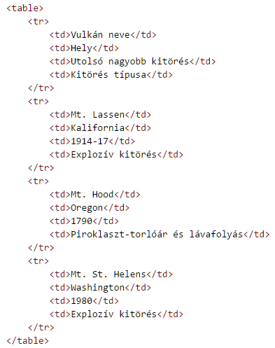
8. Nézd meg az oldalt böngészőben!
9. Cseréld le a táblázat első sorában a td tageket th-kra! Nézd meg, mi változott!

## Formázás

1. Állítsd be az egész oldalra a következőket: háttérszín #66CCFF, betűtípus Arial, Helvetica, sans-serif, sorköz 1,5!  
   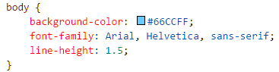   
   Nézd meg a böngészőben!
2. Állíts be 1 pontos, folytonos, fekete szegélyt a táblázatra!  
     
   Figyeld meg, hogy ez a szegély a táblázatra vonatkozik, a celláknak nincs szegélyük!
3. Állíts be 1 pont vastag, pontozott, szürke (gray) szegélyt a cellákra!  
     
   Figyeld meg, hogy a celláknak külön szegélyük van!
4. Állítsd a cellák belső margóját 10 képpontosra!  
   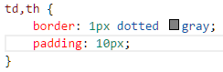  
   Figyeld meg, hogyan változott a cellák mérete!
5. A celláknak nincs margójuk! A cellák távolságát a **border-spacing** tulajdonsággal adhatod meg. Ha egy értéket adsz meg, az a cellák minden oldalára vonatkozik. Ha két értéket adsz meg, az első a vízszintes, a második a függőleges távolságot jelenti.  
   Állítsd a cellák távolságát 5 képpontra!  
   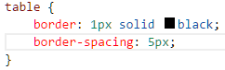  
   Figyeld meg, hogy megnőtt a cellák távolsága!
6. Ha nem szeretnénk külön keretet a táblázatnak és a celláknak, nem elég a cellatávolságot 0-ra állítani, hanem a border-spacing helyett a **border-collapse: collapse** beállítást kell megadni. Próbáld ki!  
   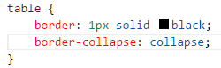
7. A táblázat szélességét kétféleképpen adhatod meg.   
   Ha százalékban adod meg, a táblázat mindig az ablak adott százalékát foglalja el, mérete az ablak méretével együtt változik.  
   Ha képpontban adod meg, a táblázat szélessége mindig ennyi lesz, függetlenül az ablak méretétől.  
   Állítsd be, hogy a táblázat az ablak szélességének 80%‑át foglalja el!  
   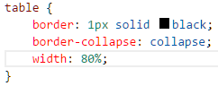  
   Próbáld ki különböző ablakszélességekkel!
8. Állítsd a táblázat szélességét 700 képpontra!  
   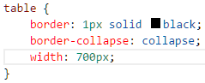  
   Figyeld meg, hogy mi történik, ha az ablak keskenyebb, mint a táblázat!
9. Állítsd a táblázat hátterét fehérre, és igazítsd középre a szövegeket!  
   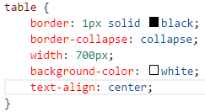  
   Figyeld meg, hogy csak a cellák tartalmát igazította középre, magát a táblázatot nem!
10. Igazítsd középre a táblázatot a bal- és a jobb margó automatikusra állításával!  
    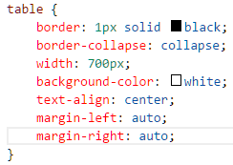  
    Megjegyzés: Ha százalékban adjuk meg a táblázat szélességét (80%), akkor a bal margó 10%-ra állításával is beállíthatjuk a középre igazítást. (10% marad a jobb oldalra is.)
11. Készíts ráblázatcímet (caption) a táblázathoz! Ezt a HTML kódban kell megadni:  
      
    Próbáld ki!
12. A táblázatcím alaphelyzetben a táblázat fölé kerül. Helyezd át alulra az alábbi CSS beállítással:  
    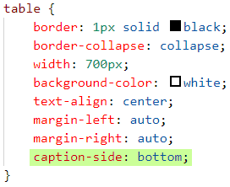  
    Próbáld ki!

## Önálló feladatok 1.

1. Állítsd csak a fejléc cellák háttérszínét szürkére (#EEEEEE)! Ellenőrizd a böngészőben!
2. Állítsd be, hogy a sorok háttérszíne beige-re változzon, ha föléjük visszük az egérmutatót!

Minta:  
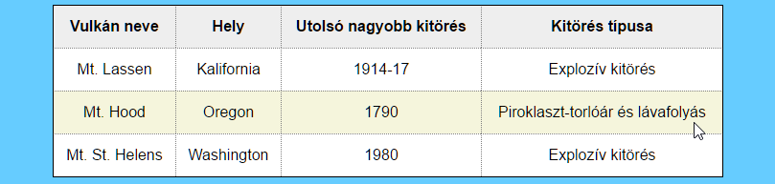

Figyeld meg, hogy a fejléc sor hátterének színe nem változik, amikor fölé visszük az egérmutatót!

Ez azért van, mert a cella a sor része, és így a cellára vonatkozó szabály erősebb, mint a sorra vonatkozó szabály. Ehhez hasonlóan a sorra vonatkozó szabály erősebb, mint a teljes táblázatra vonatkozó.

Hogyan lehetne megoldani, hogy a fejlécsor háttérszíne is változzon, amikor felette van az egérmutató?